**(NUEVO INVENTO) APLICACIÓN WEB PARA LISTAR TODOS LOS PRODUCTOS MEDIANTE FILTROS DE BUSQUEDA**

**TENER EN CUENTA EL SIGUIENTE DIAGRAMA DE TABLAS**

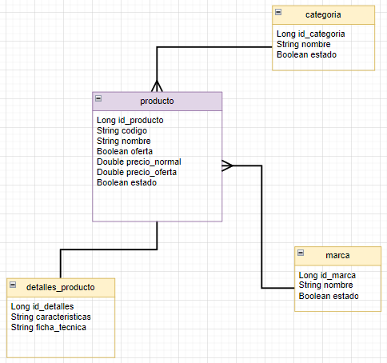

**CREAR UN NUEVO PROYECTO EN NETBEANS**

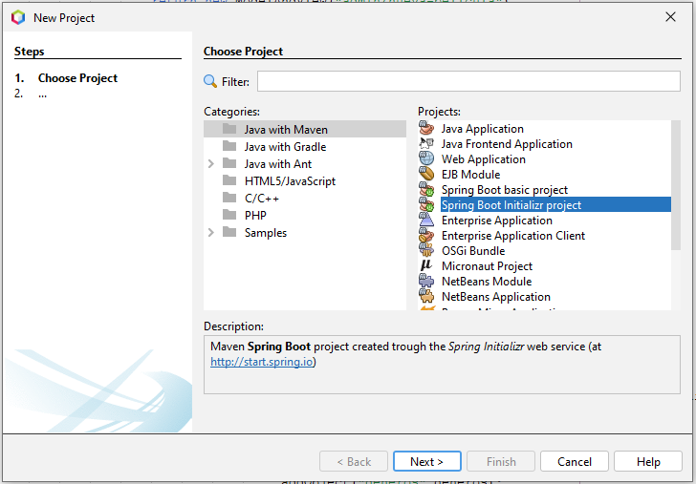

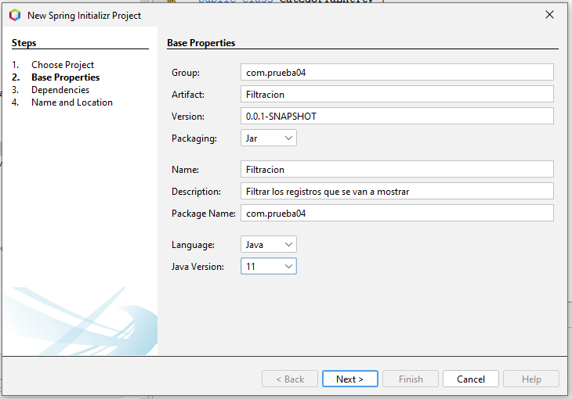

**AÑADIR DEPENDENCIAS:**

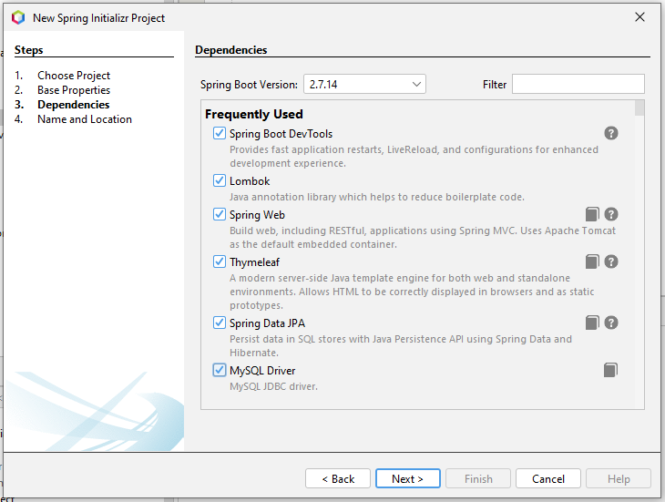

**LUGAR DONDE SE VA A ALMACENAR EL PROYECTO**

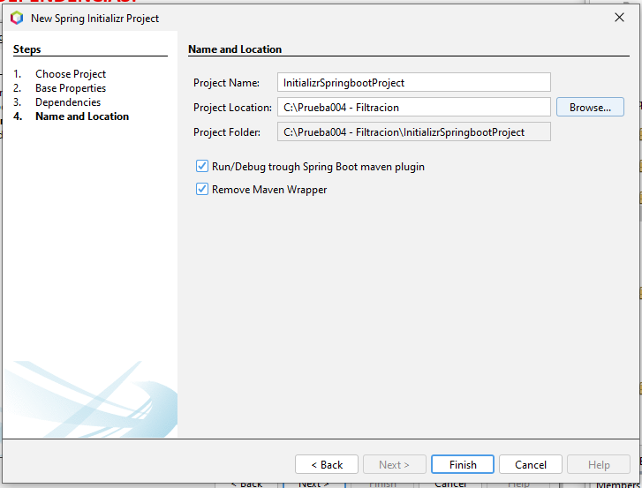

**AÑADIR EL SIGUIENTE CODIGO EN APPLICATION.PROPERTIES**

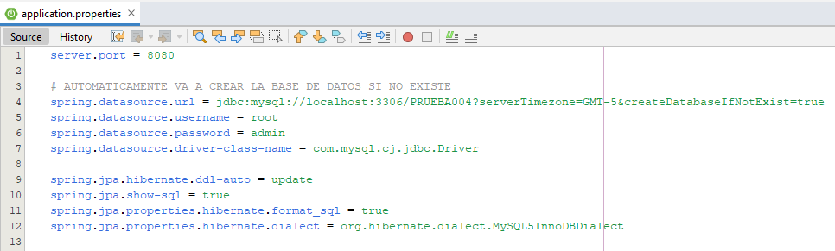

**CAPA DE ENTIDAD (DEFINIR LAS ENTIDADES PARA CADA UNA DE LAS TABLAS)**

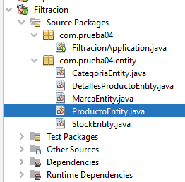

[**https://www.adictosaltrabajo.com/2020/04/02/hibernate-onetoone-onetomany-manytoone-y-manytomany/**](https://www.adictosaltrabajo.com/2020/04/02/hibernate-onetoone-onetomany-manytoone-y-manytomany/)

[**https://refactorizando.com/ejemplo-relacion-onetomany-hibernate/**](https://refactorizando.com/ejemplo-relacion-onetomany-hibernate/)

[**https://www.arquitecturajava.com/jpa-onetoone-y-relaciones-1-a-1/**](https://www.arquitecturajava.com/jpa-onetoone-y-relaciones-1-a-1/)

**TENER EN CUENTA LA FORMA CORRECTA PARA DEFINIR ENTIDADES QUE VAN A ESTAR CONECTADAS ENTRE SÍ DE FORMA BIDIRECCIONAL, PARA EVITAR LA REFERENCIA O CONEXIÓN CIRCULAR ENTRE TABLAS EN MYSQL AL MOMENTO DE GENERARLAS**

**LA ENTIDAD PRODUCTOENTITY VA A SER LA ENTIDAD PADRE QUE VA A UNIR A LAS DEMÁS ENTIDADES**

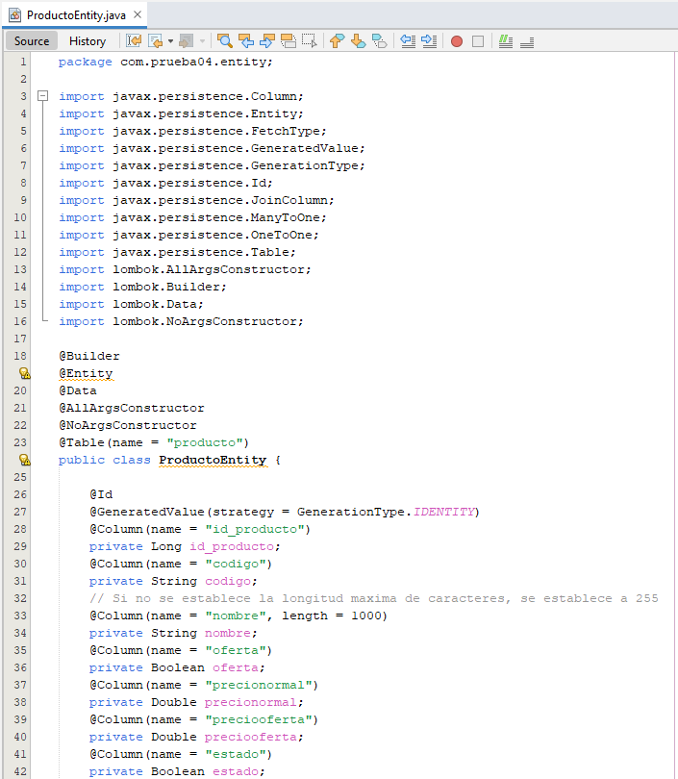

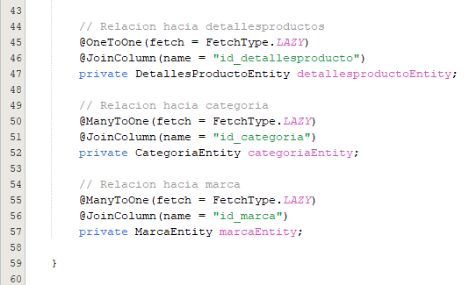

**EN LA ENTIDAD CATEGORIAENTITY, DEFINIR TAMBIEN LA RELACIÓN HACIA LA ENTIDAD PRODUCTO**

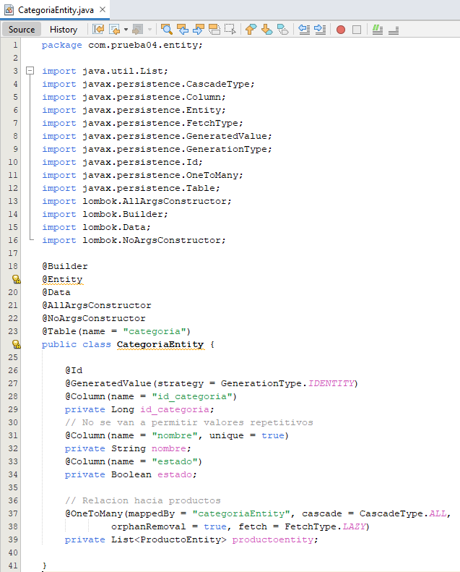

**LA ENTIDAD MARCAENTITY**

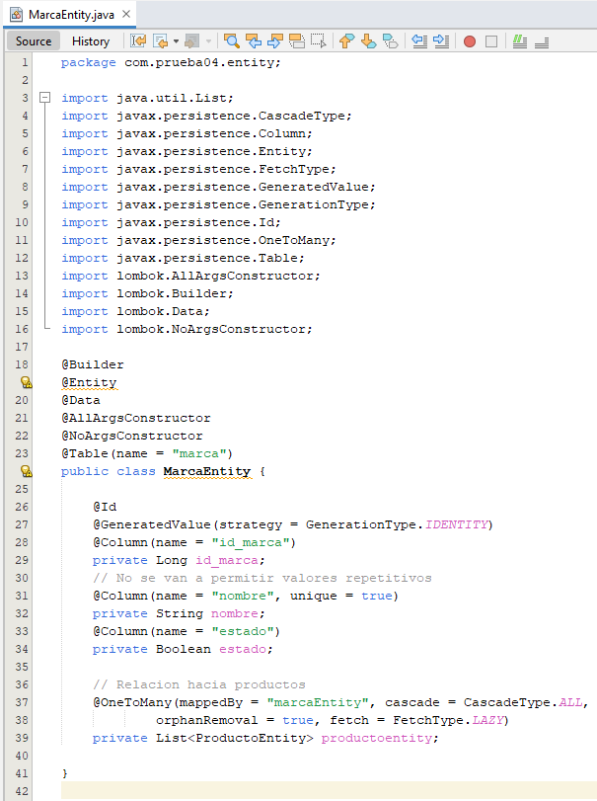

**LA ENTIDAD DETALLESPRODUCTO**

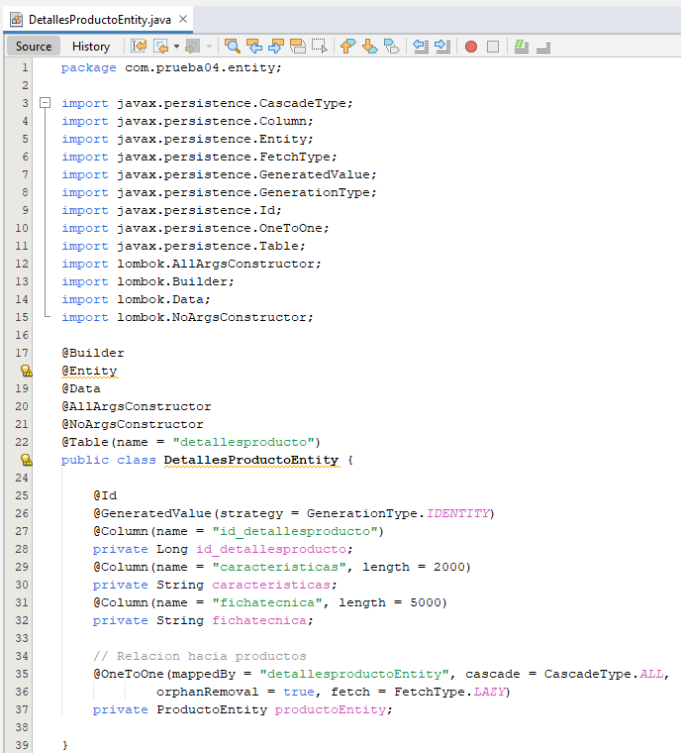

**EJECUTAR LA APLICACIÓN (ATOMATICAMENTE LA BASE DE DATOS Y LAS TABLAS VAN A SER CREADAS, REVISAR MYSQL WORKBENCH)**

**ES RECOMENDABLE CREAR NOMBRE DE LA BASE DE DATOS CON LETRAS MINUSCULAS …**

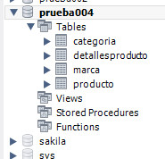

**GENERAR EL DIAGRAMA DE TABLAS EN MYSQL**

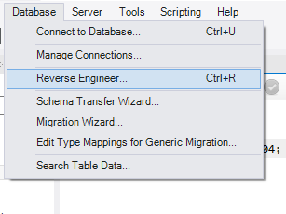

**DEJAR TODO POR DEFECTO**

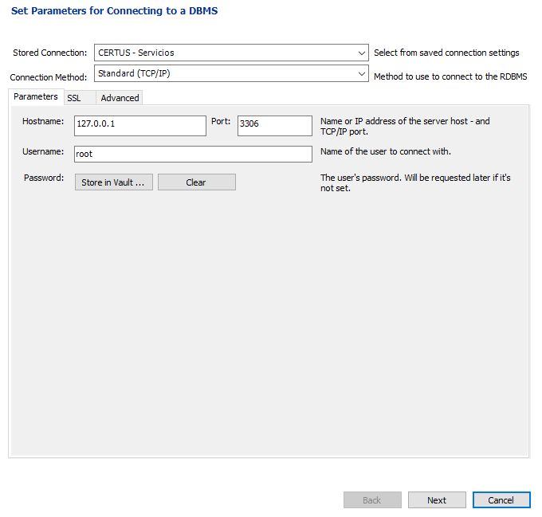

**INTRODUCIR LA CONTRASEÑA SI PIDE**

**SELECCIONAR LA BASE DE DATOS QUE SE ESTA USANDO**

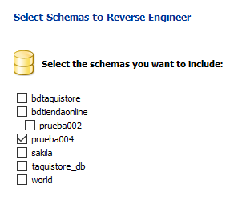

**CLIC EN SIGUIENTE HASTA GENERAR EL SIGUIENTE GRAFICO:**

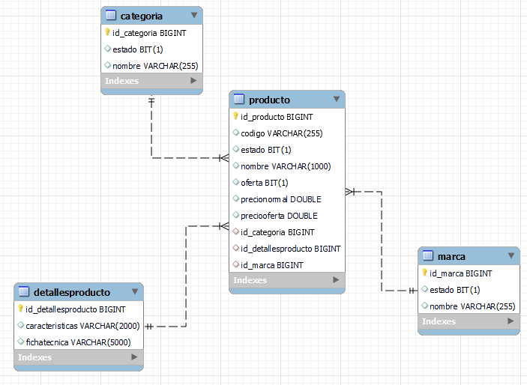

**VOLVIENDO A APACHE NETBEANS…**

**CAPA DE REPOSITORIO (DEFINIR LOS REPOSITORIOS PARA CADA UNA DE LAS ENTIDADES)**

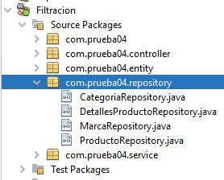

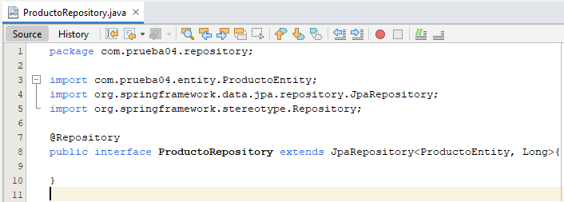

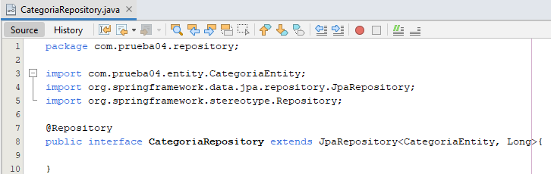

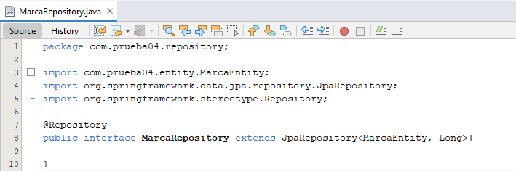

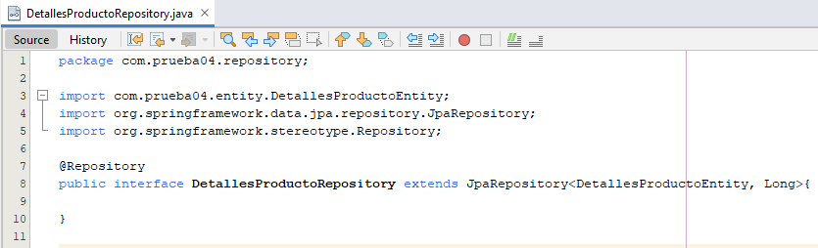

**PARA ESTA PRUEBA SE VA A OMITIR LA CAPA DTO PARA EVITAR LA DEMORA EN LA CARGA DE LA PAGINA (ES UNA BUENA PRACTICA NO USAR LA CAPA DTO SI SE VAN A UTILIZAR CONSULTAS BASTANTE COMPLEJAS EN LA CAPA DE REPOSITORIO)**

**CAPA DE SERVICIO (IMPLEMENTAR METODOS PARA LISTAR REGISTROS)**

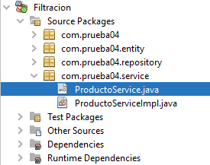

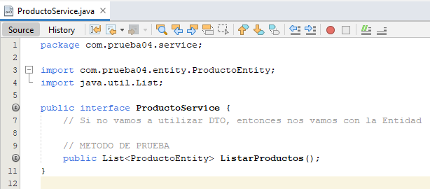

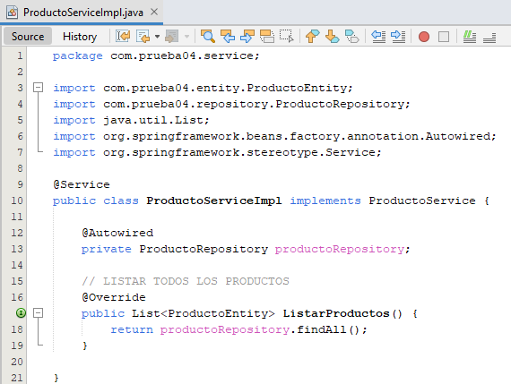

**CAPA DE CONTROLADOR**

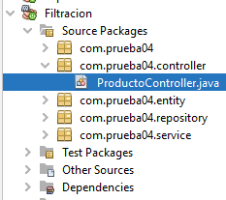

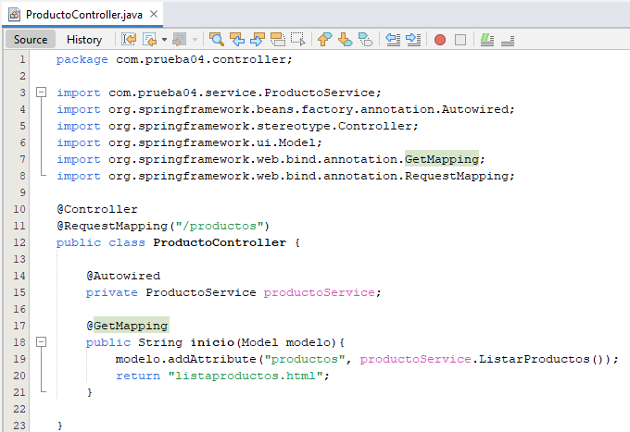

**INSERTAR REGISTROS A CADA LAS TABLAS categoría, marca y producto TAL Y COMO SE MUESTRAN DE MANERA MANUAL**

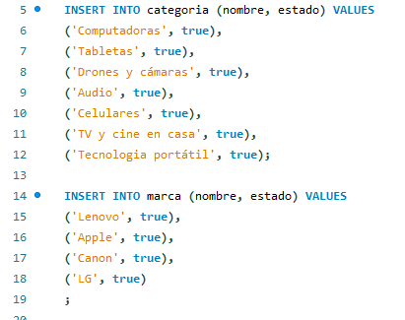

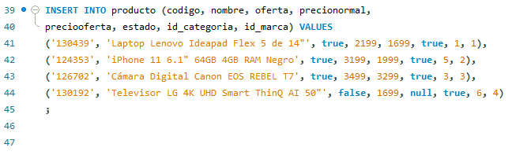

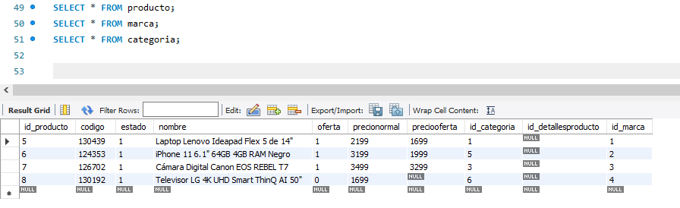

**PAGINA LISTAPRODUCTOS.HTML**

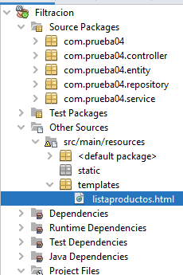

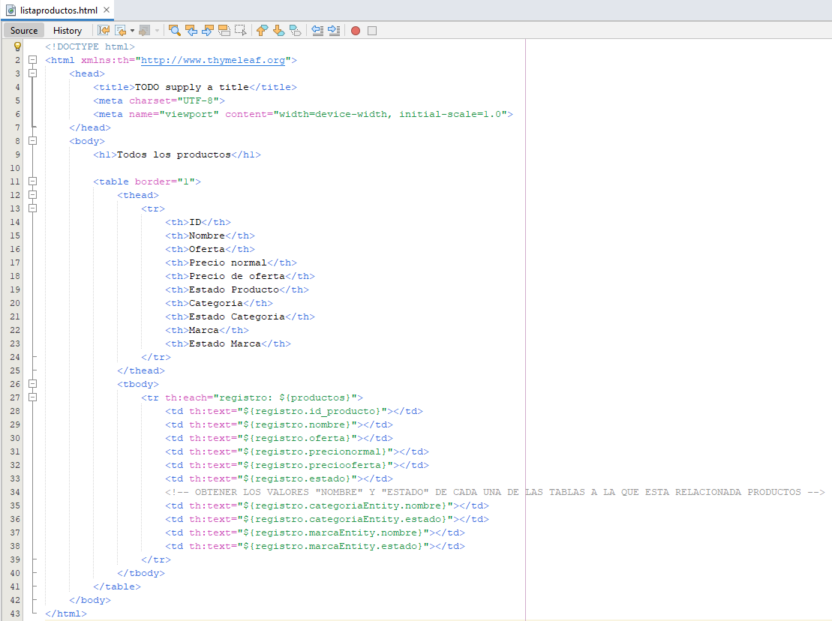

**INGRESAR A LA RUTA: localhost:8080/productos PARA VER LA TABLA DE LOS PRODUCTOS**

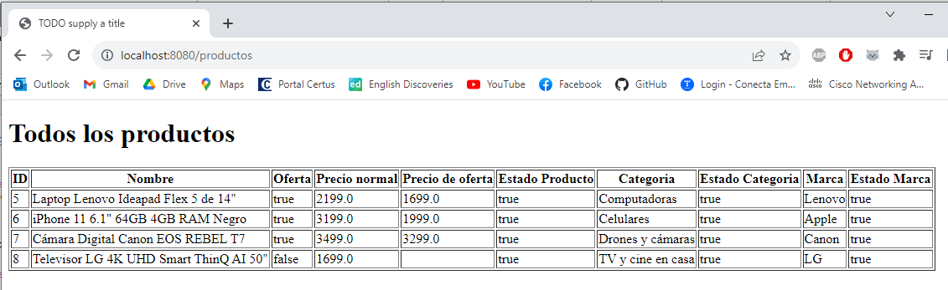

**HASTA EL MOMENTO SE ESTA LISTANDO TODOS LOS PRODUCTOS CON SU CATEGORIA Y ESTADO**

**DETENER LA APLICACIÓN WEB, BORRAR LA BASE DE DATOS**

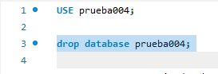

**EJECUTAR NUEVAMENTE LA APLICACIÓN**

**INSERTAR MÁS REGISTROS A CADA LAS TABLAS categoría, marca y producto**

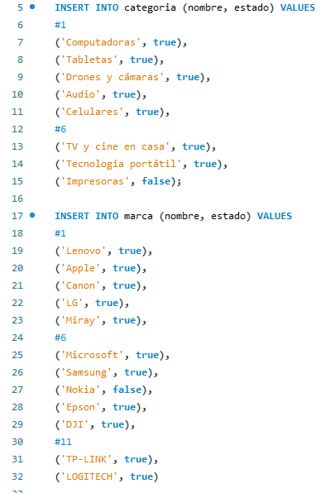

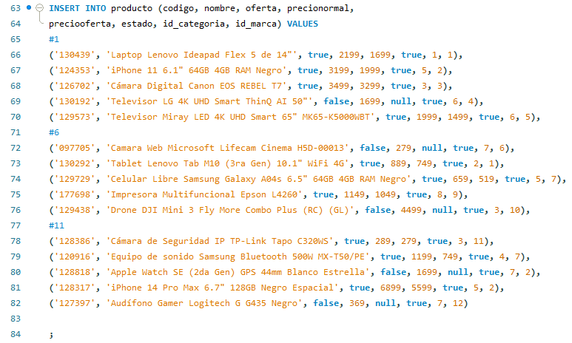

**LA PAGINA WEB DEBE MOSTRAR TODOS LOS PRODUCTOS**

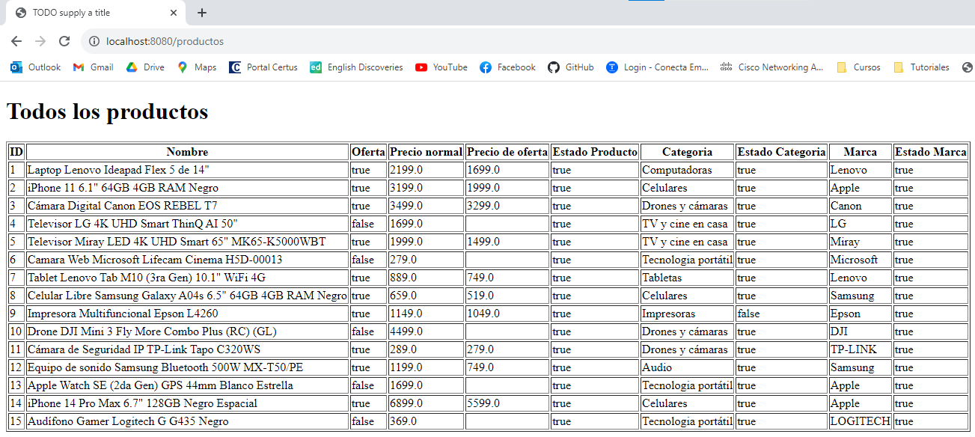

**PRUEBA01: LISTAR TODOS LOS PRODUCTOS POR CATEGORIA**

**CATEGORIASERVICE**

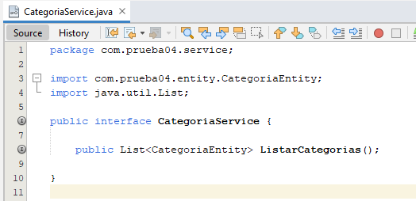

**CATEGORIASERVICEIMPL**

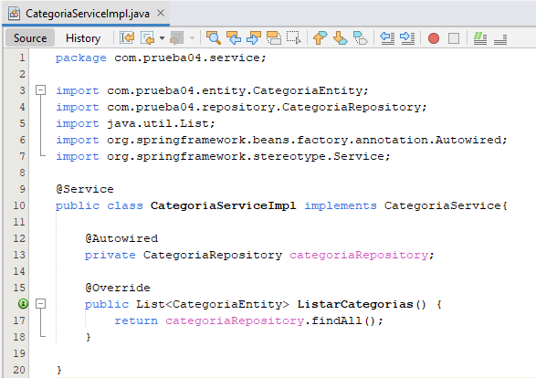

**PRODUCTOCONTROLLER**

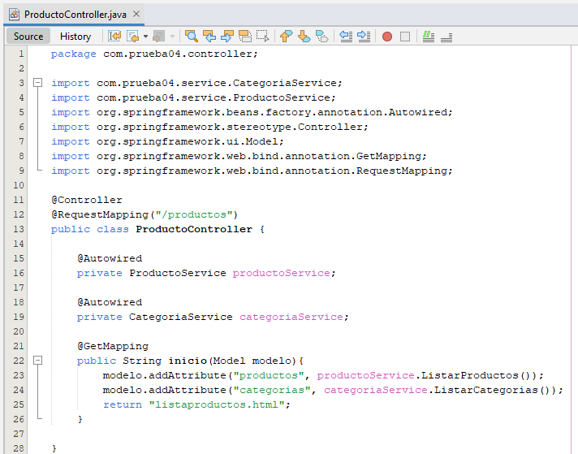

**LISTAPRODUCTOS.HTML**

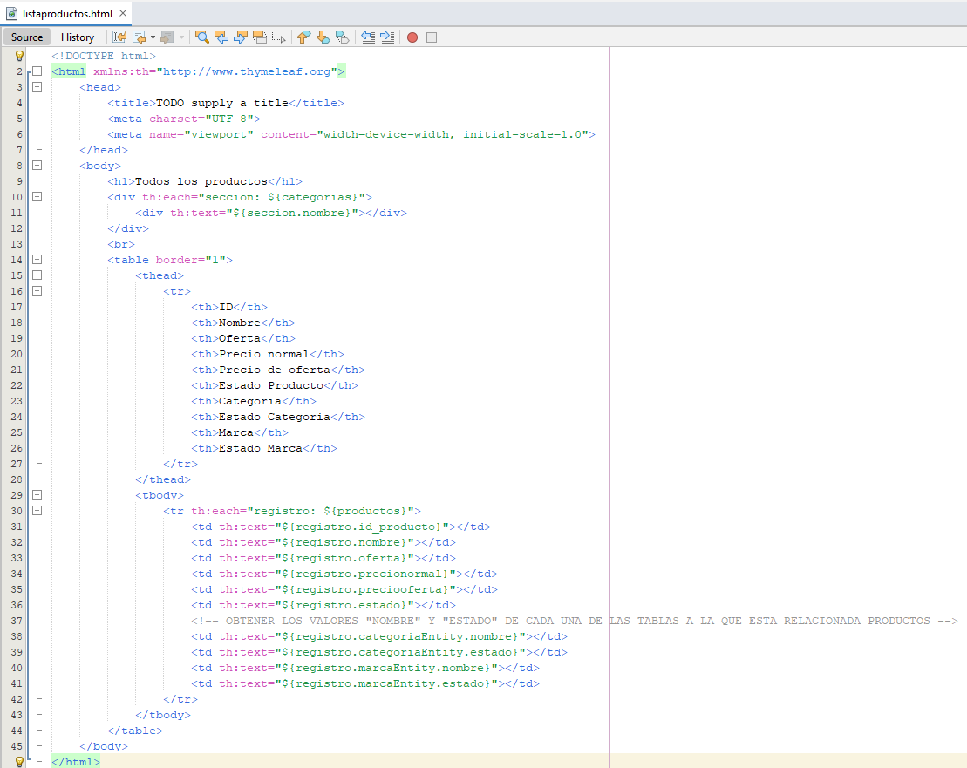

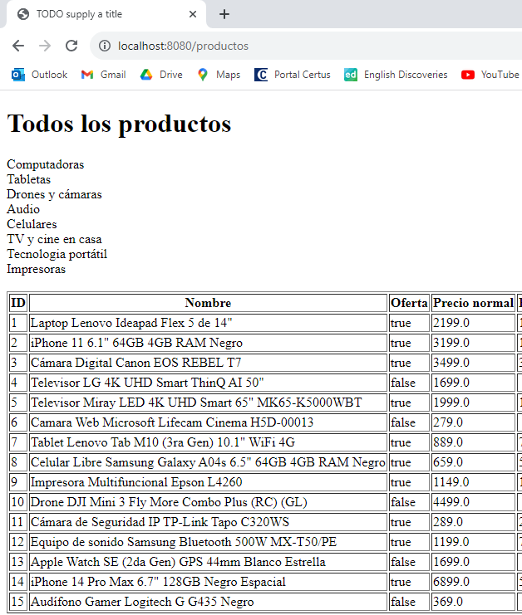

**SELECT EN MYSQL WORKBENCH PARA SELECCIONAR LOS PRODUCTOS QUE COINCIDAN CON LA CATEGORIA QUE TENGA EL ID 2**

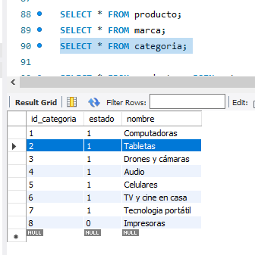

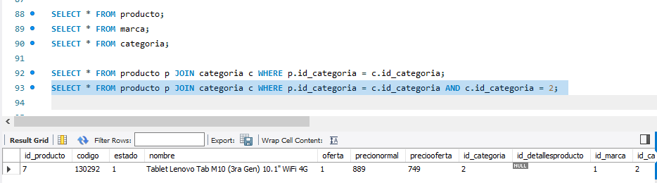

**CONSULTA CON @QUERY PARA SELECCIONAR PRODUCTOS QUE COINCIDAN CON LA CATEGORIA DEL ID #2**

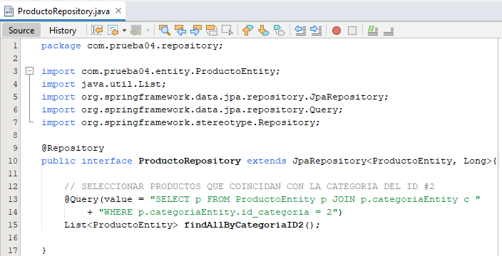

**AÑADIR UN METODO PARA LISTAR LOS PRODUCTOS QUE COINCIDAN CON LA CATEGORIA DEL ID#2**

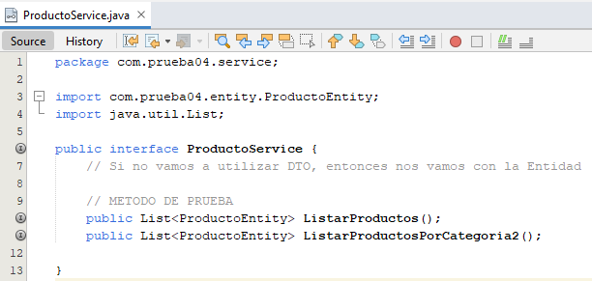

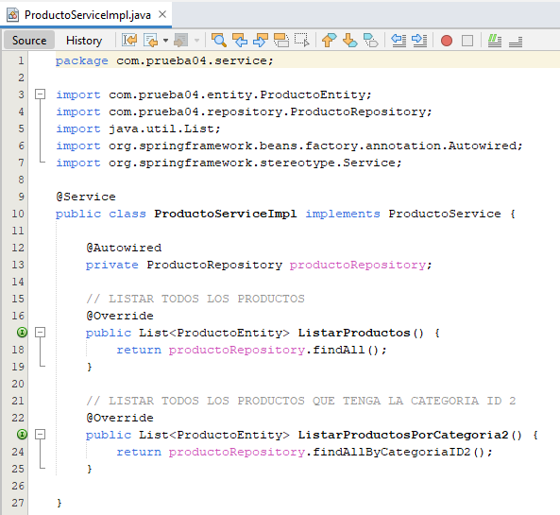

**CAMBIAR EL ATRIBUTO DEL MODELO DEL CONTROLADOR**

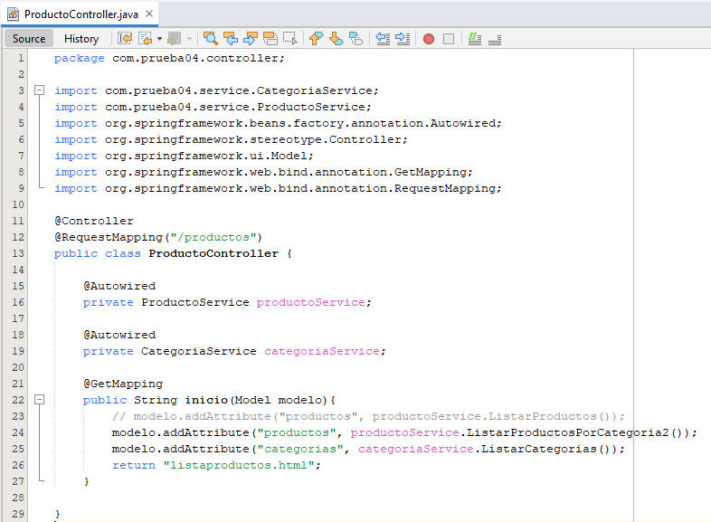

**SI ENTRAMOS A LA RUTA localhost:8080/productos, PODEMOS VER SOLAMENTE LOS PRODUCTOS QUE COINCIDEN CON LA CATEGORIA DEL ID #2, ES DECIR “TABLETAS”, TAL Y COMO SE MUESTRA (1 SOLO PRODUCTO)**

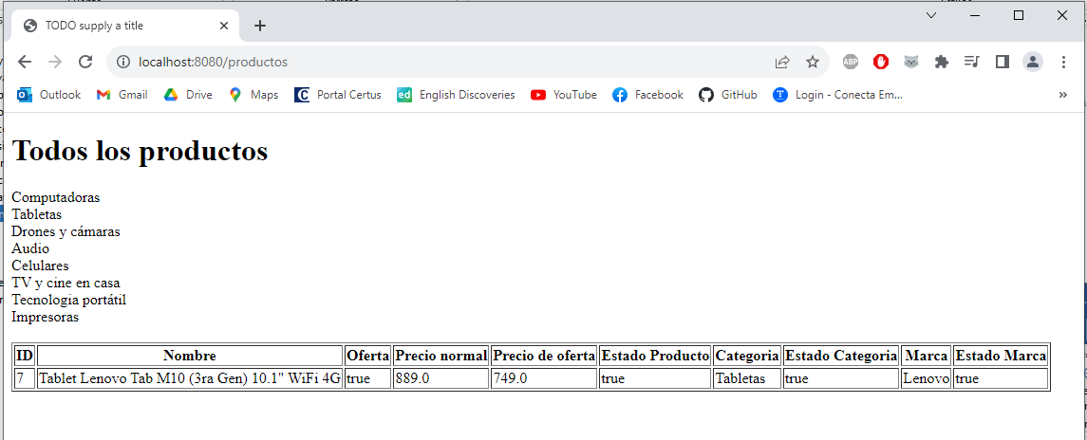

**PERO AHORA SI QUEREMOS UNA PAGINA WEB DINAMICA QUE SEA CAPAZ DE MOSTRAR LOS PRODUCTOS QUE COINCIDAN CON UNA SOLA CATEGORIA, PODEMOS HACER LO SIGUIENTE:**

**EN PRODUCTOREPOSITORY DEFINIR UN NUEVO @QUERY PARA SELECCIONAR LOS PRODUCTOS QUE COINCIDAN CON UNA CATEGORIA ESPECIFICA MEDIANTE UN PARAMETRO**

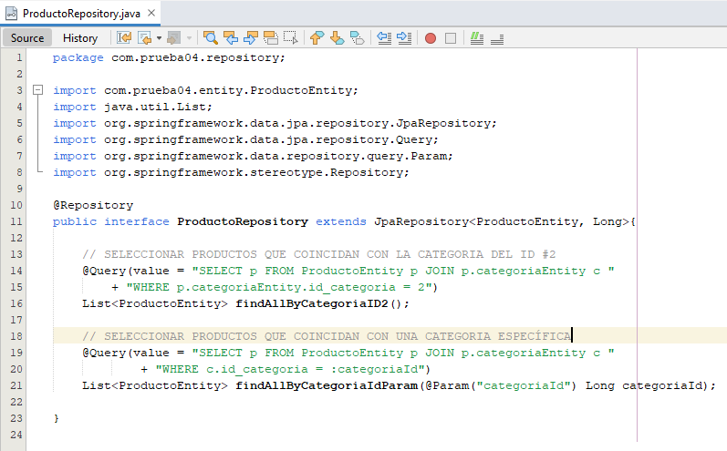

**PRODUCTOSERVICE DEFINIR UN NUEVO METODO QUE SE VA A UTILIZAR**

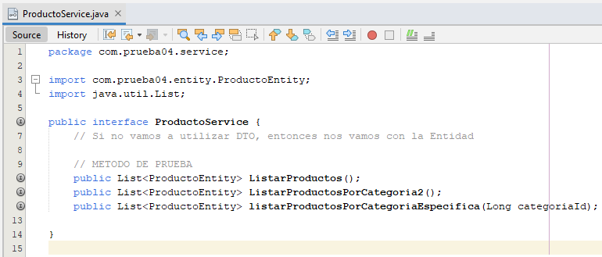

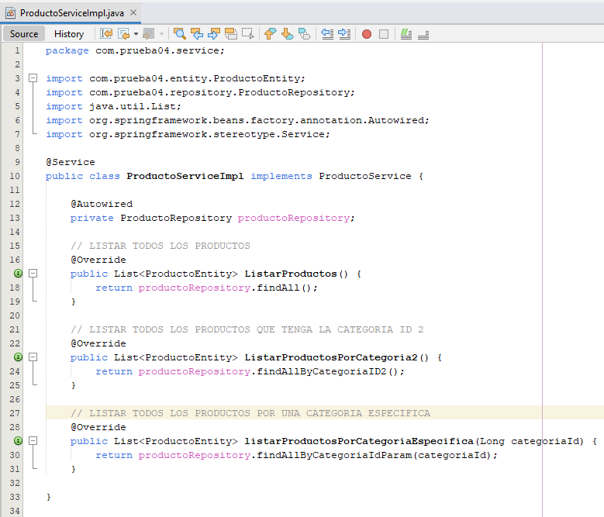

**EN EL CONTROLADOR, CREAR UNA NUEVA RUTA QUE TENGA COMO PARAMETRO EL ID DE LA CATEGORIA TAL Y COMO SE MUESTRA EN LA LINEA DE CODIGO 32, EN ESTE CASO VA A RETORNAR LA MISMA PAGINA PARA LISTARPRODUCTOS**

**TAMBIEN MODIFICAR EL ATRIBUTO PARA LISTAR TODOS LOS PRODUCTOS TAL Y COMO SE MUESTRA EN LA LINEA DE CODIGO 25**

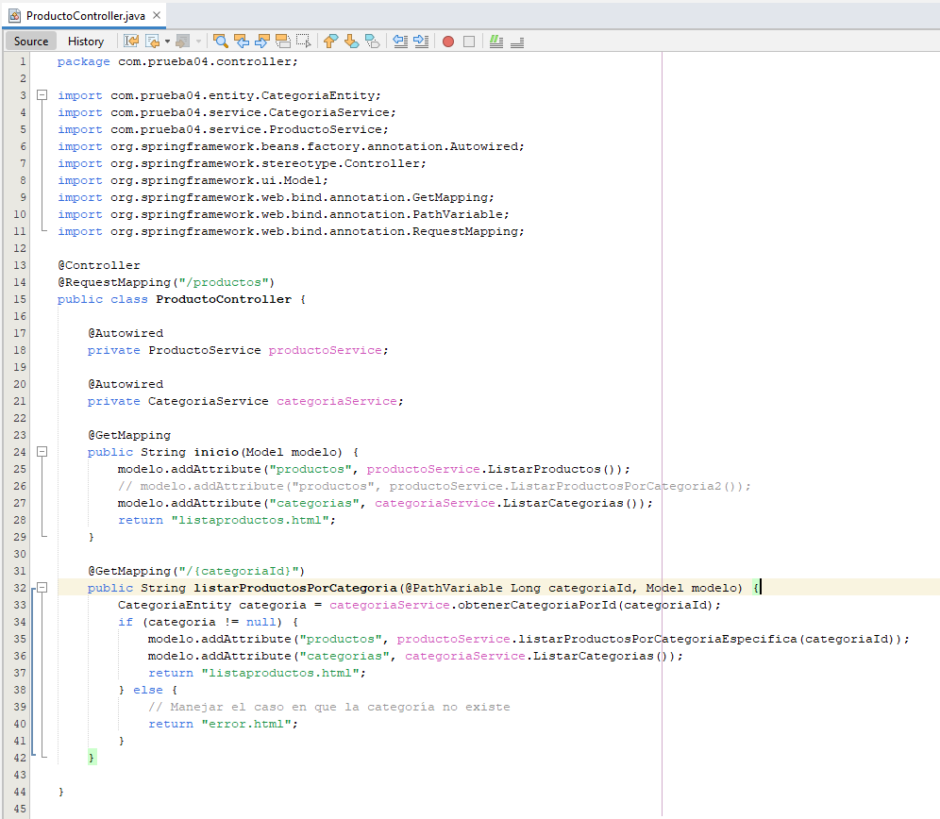

**TAMBIEN SE NECESITA UN METODO PARA OBTENER UNA CATEGORIA POR SU ID COMO SE MUESTRA EN LA LINEA DE CODIGO 33**

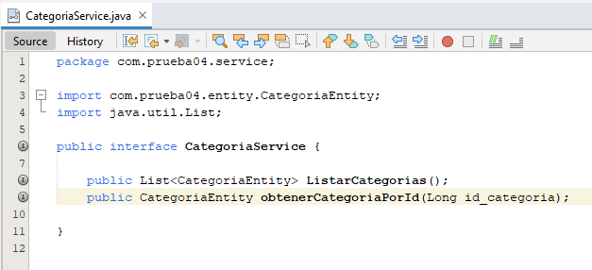

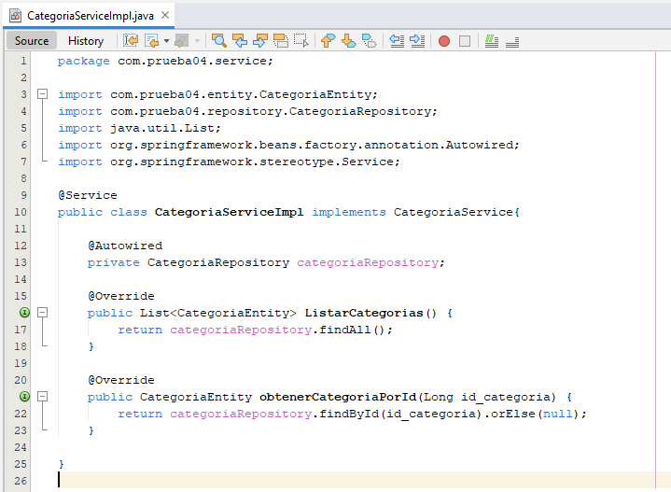

**DETENER LA APLICACIÓN WEB Y VOLVER A EJECUTAR, INGRESAR A LA RUTA localhost:8080/productos,**

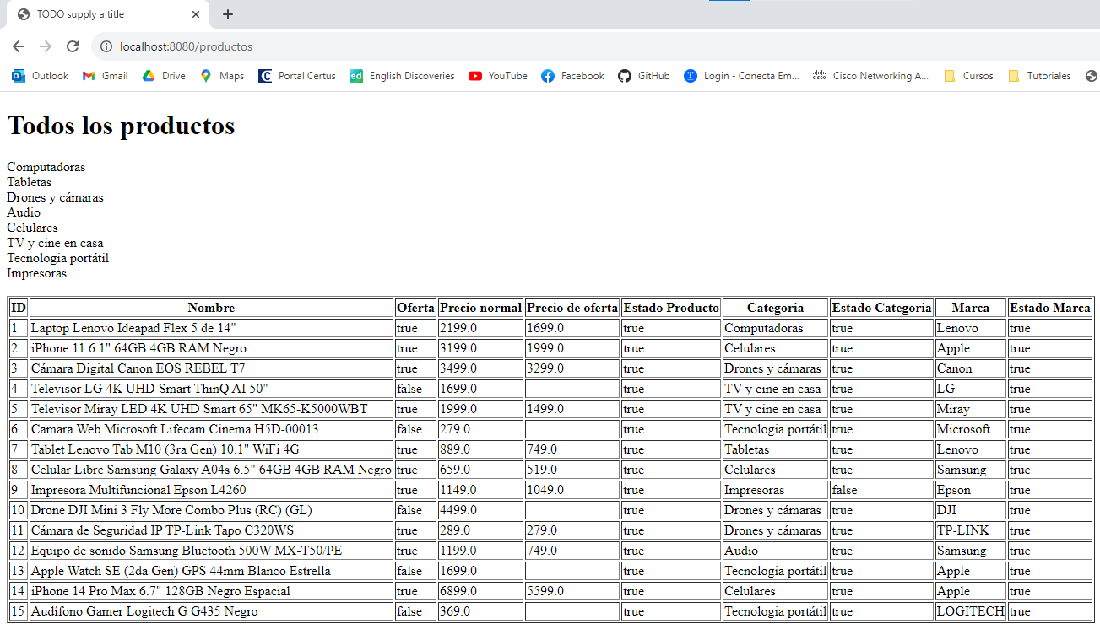

**SI NOS VAMOS A LA RUTA: localhost:8080/productos/3, ENTONCES PODEMOS VER LOS PRODUCTOS QUE COINCIDEN CON LA CATEGORIA DEL ID #3, “Drones y cámaras”, PODEMOS PROBAR CON UN NUMERO DEL 1 AL 8, PORQUE SOLO HAY 8 CATEGORIAS EN TOTAL.**

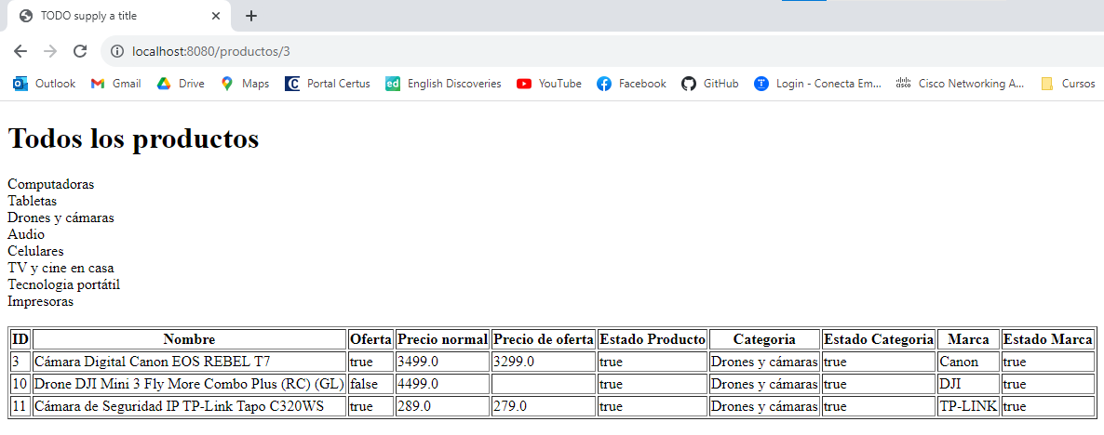

**PERO TODAVIA AGREGAR LA URL PARA DESPLAZARSE ENTRE CATEGORIAS, PARA AQUELLO HAY QUE AGREGAR LA RUTA HACIA LA CATEGORIA EN EL ARCHIVO LISTAPRODUCTOS.HTML, SEGÚN EL ATRIBUTO DEFINIDO EN PRODUCTOCONTROLLER**

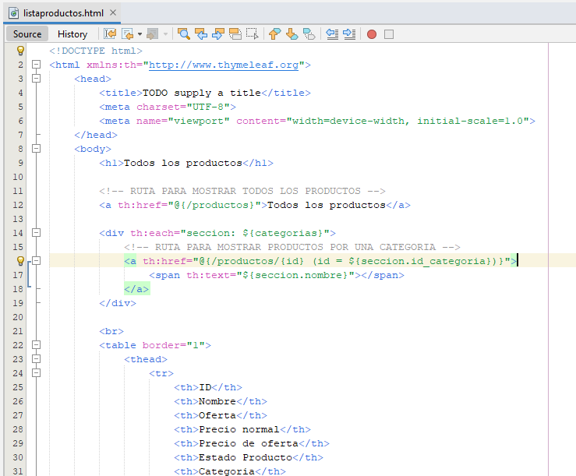

**EL RESULTADO ES UNA PAGINA WEB DINAMICA:**

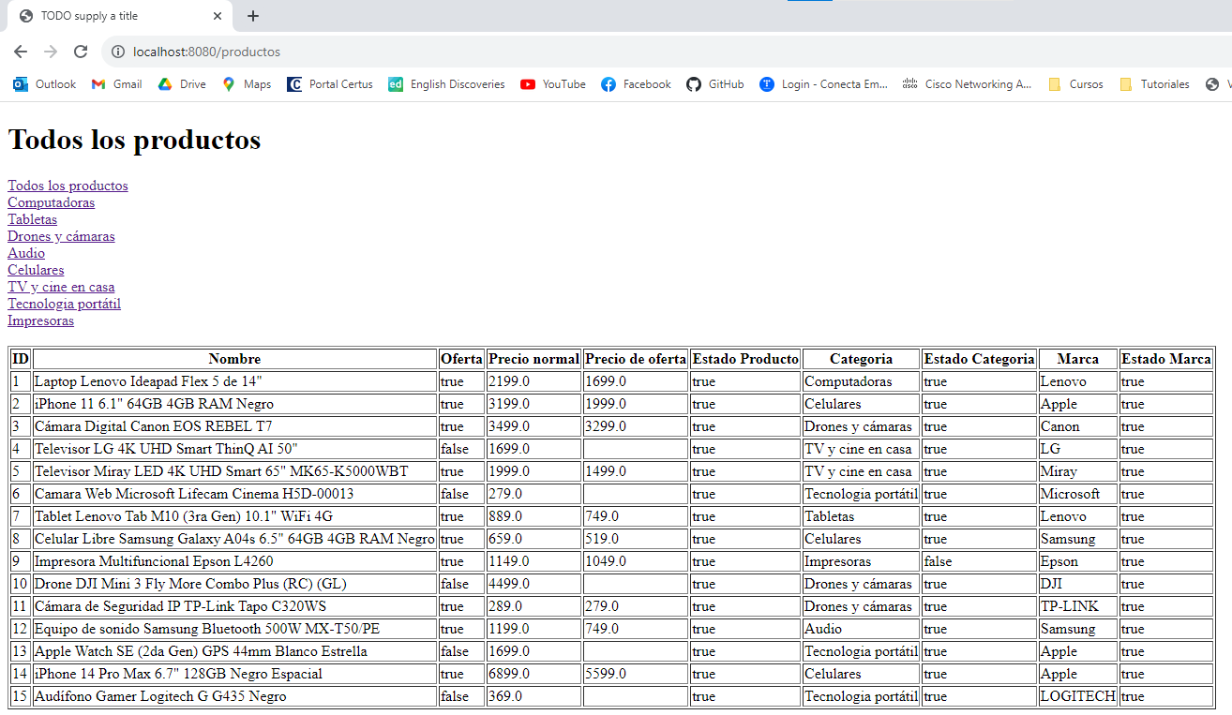

**CLIC EN “CELULARES” Y VA A LISTAR TODOS LOS PRODUCTOS QUE COINCIDAN CON LA CATEGORIA DEL ID #5**

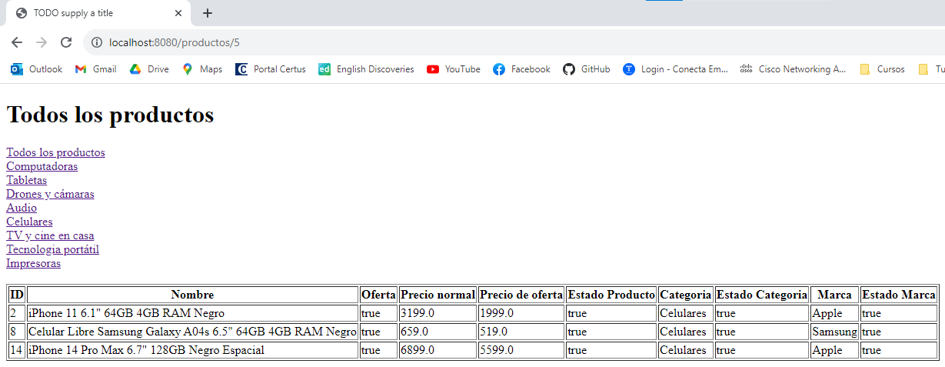

**ALGUNAS MODIFICACIONES EXTRAS QUE SE LE PUEDE HACER ES LO SIGUIENTE:**

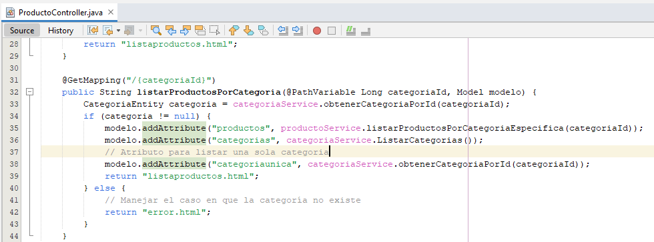

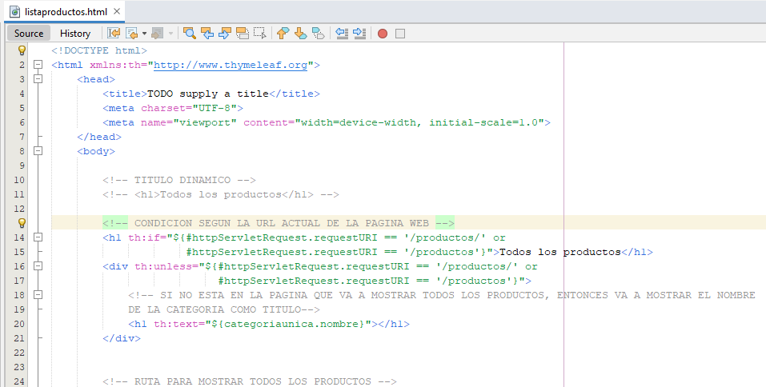

**EL TITULO DE LA PAGINA WEB AHORA ES DINAMICO**

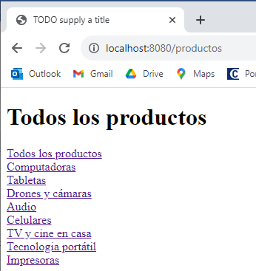

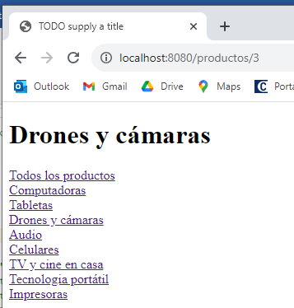

**EN LUGAR DE UTILIZAR EL PARAMETRO DEL ID DE LA CATEGORIA EN LA URL, TAMBIEN PODEMOS USAR EL NOMBRE DE LA CATEGORIA:**

**CATEGORIAREPOSITORY**

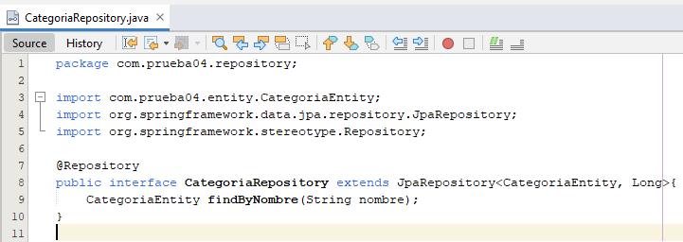

**CATEGORIASERVICE**

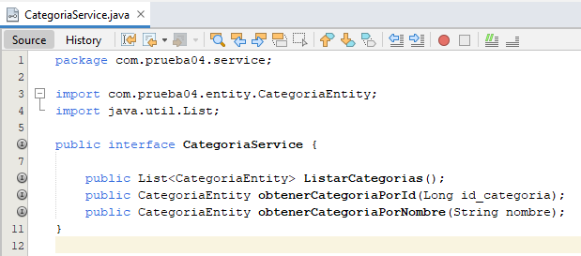

**CATEGORIASERVICEIMPL**

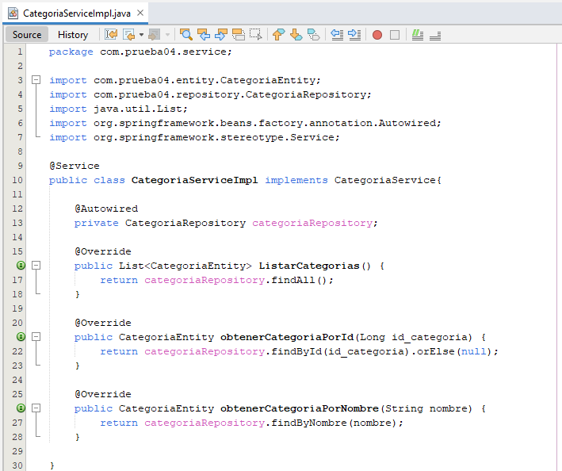

**PRODUCTOCONTOLLER (COMENTAR LA OTRA RUTA, PARA EVITAR LA AMBIGÜEDAD ENTRE 2 @GetMapping QUE CONLLEVAN A LA MISMA RUTA)**

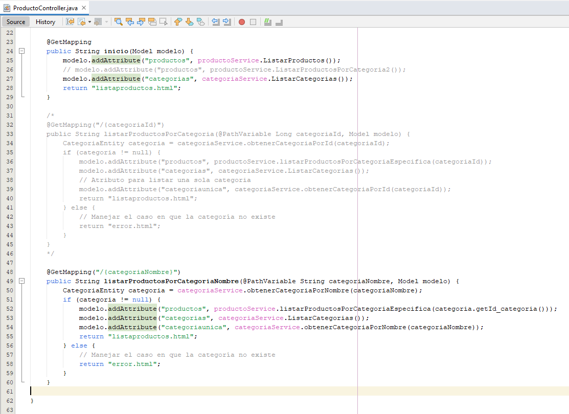

**LISTAPRODUCTOS.HTML**

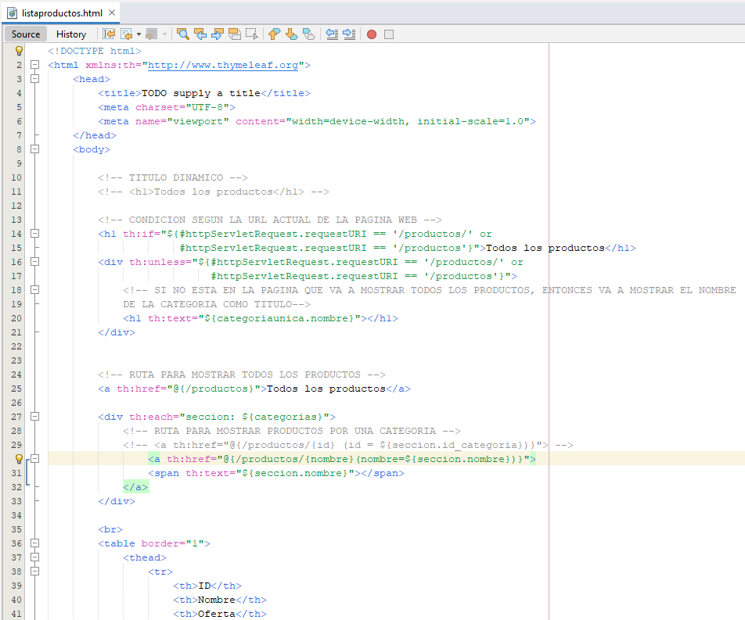

**SI REVISAMOS LA URL, PODEMOS VER QUE SE MUESTRA EL NOMBRE DE LA CATEGORIA**

